**[ГИБДД предупреждает об опасности несовершеннолетних на мопедах и скутерах!!!](http://bestspeed.ru/news/item.php?182671)**

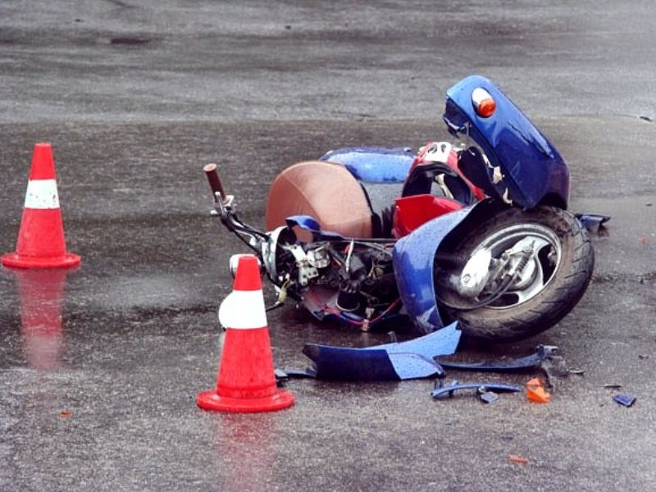

ГИБДД усилила информационную кампанию «Без Вас не получится», посвященную проблеме опасности несовершеннолетних водителей за рулем скутеров, мопедов и мотоциклов. С приходом теплой погоды их количество на дорогах страны стало увеличиваться, но не все из них прошли хоть какое-нибудь обучение. Поэтому они часто нарушают правила дорожного движения, представляя угрозу для сохранности и жизни других участников дорожного движения и самих себя.

В ГИБДД отмечают: с приходом весны на дорогах участились случаи ДТП с участием несовершеннолетних байкеров. Юнцы, не выучившиеся на права, превышают скорость, не соблюдают ПДД и мешают другим участникам дорожного движения. Как результат - много пострадавших и даже человеческих жертв.

Сотрудники автоинспекции имеют право задержать транспортное средство несовершеннолетнего, отвезти подростка в полицейский участок и даже передать его дело на рассмотрение в территориальную комиссию по делам несовершеннолетних. Мамы и папы юных правонарушителей тоже могут быть привлечены к ответственности: помимо штрафов до 30 тысяч рублей, семья может быть поставлена на учет, а родителей могут обвинить в несоблюдении обязанностей по воспитанию ребенка.

ОГИБДД «Венгеровский»